**Тест Кейс для документа «Отправка автотранспортом» «Склады и отгрузка»**

***Сценарий №1***

**Цель теста:** создать документ «**Отправка автотранспортом**»  
**Этапы тестирования:**

1. В разделе «**Отгрузка автотранспортом**» выбрать «**Отправки автотранспортом**»

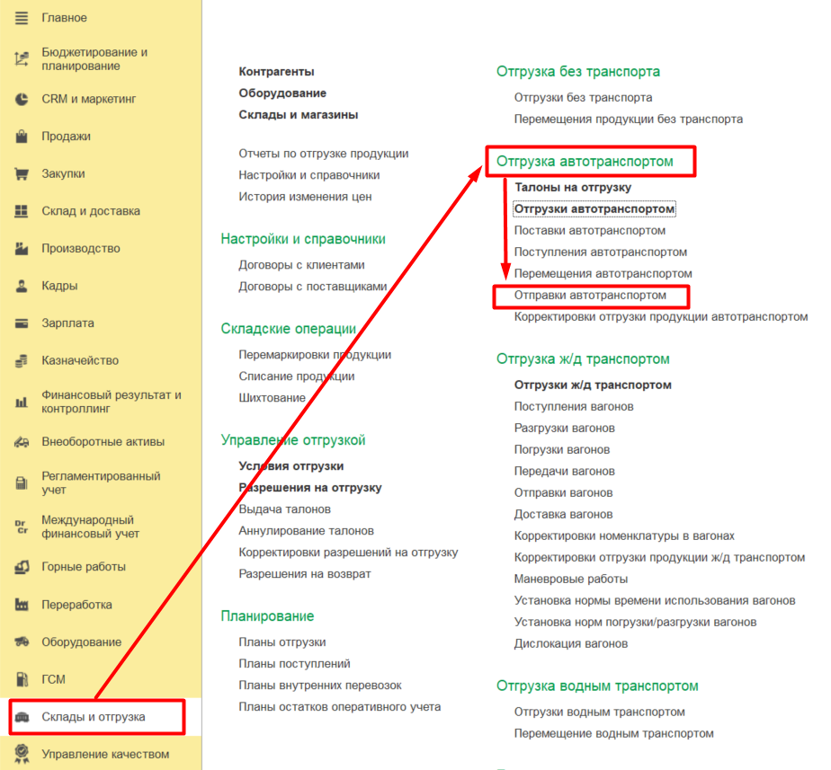

1. Нажать кнопку *Создать.*
2. Заполнить на вкладке *Основное* согласно отметке *Отгрузка по основанию* (должен быть подтянут документ «**Разрешение на отгрузку продукции***»*). Если без отметки *Отгрузка по основанию,* тогда *Условие отгрузки заполнять* не нужно*.*

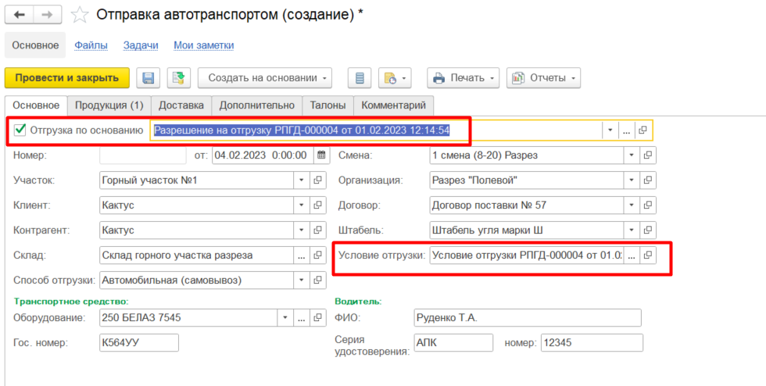

1. На вкладке *Продукция* заполнить данные.

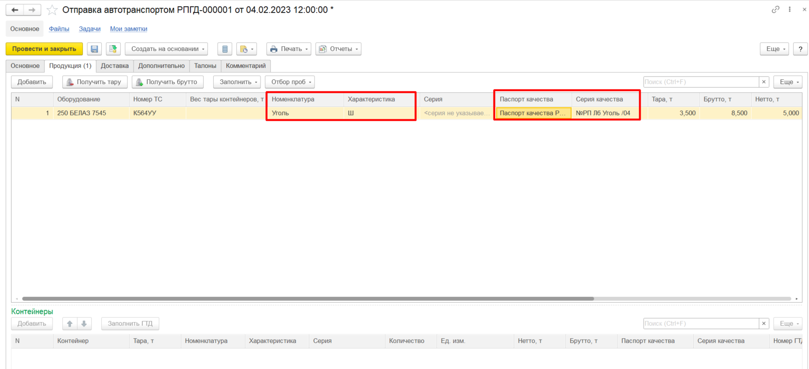

1. Нажать на кнопку *Провести и закрыть*
2. Связанные документы

**Результат теста:** документ проведен. Ошибки не обнаружено

**Тест Кейс для документа «Отгрузка автотранспортом» «Склады и отгрузка»**

***Сценарий №2***

**Цель теста:** создать документ «**Отгрузка автотранспортом**»  
**Этапы тестирования:**

1. В разделе «**Отгрузка автотранспортом**» выбрать «**Отгрузки автотранспортом**»

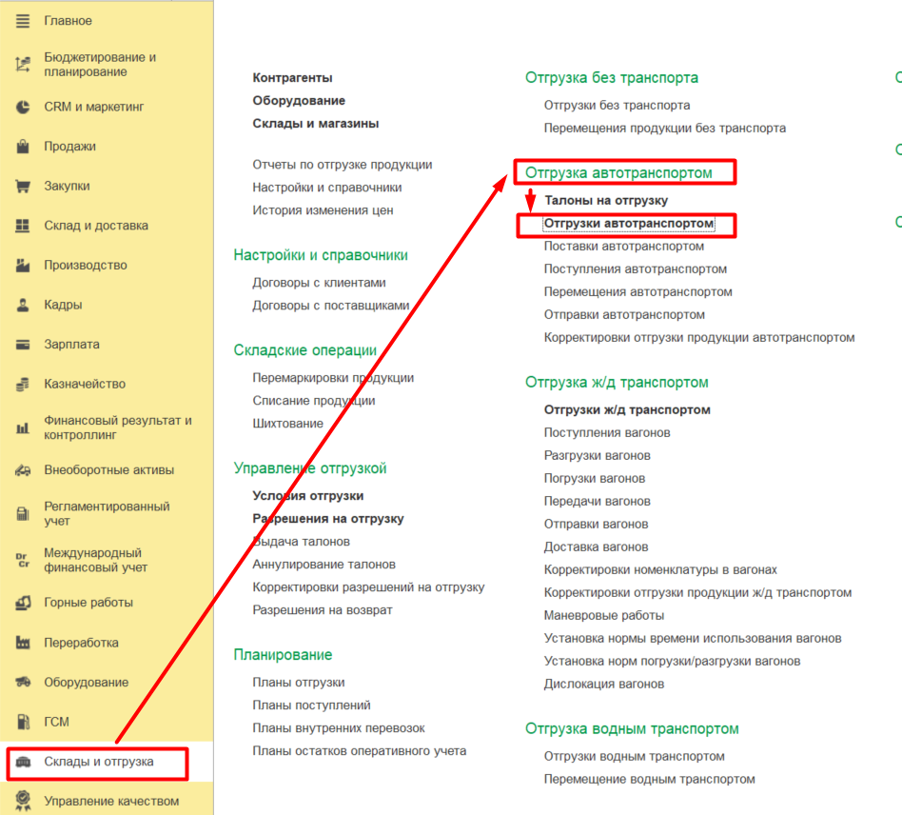

1. Пойдем другим путем – на основании документа «**Отправка автотранспортом**»*.*

Выбрать документ «**Отправка автотранспортом**» и нажать кнопку *Создать на основании* с командой *Отгрузка автотранспортом*.

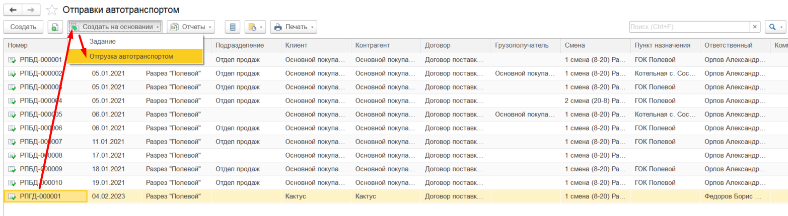

1. Заполнить на вкладке *Основное.*

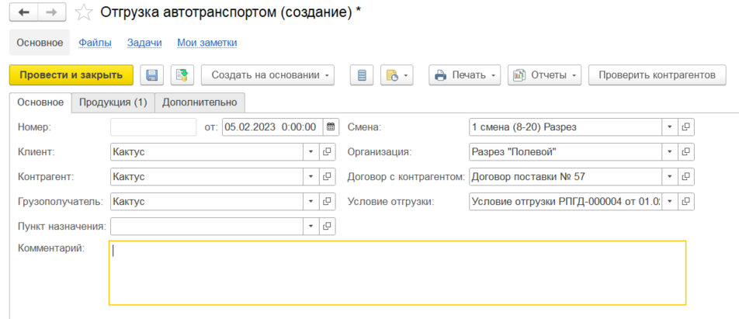

1. На вкладке *Продукция* проверитьзаполненные данные.

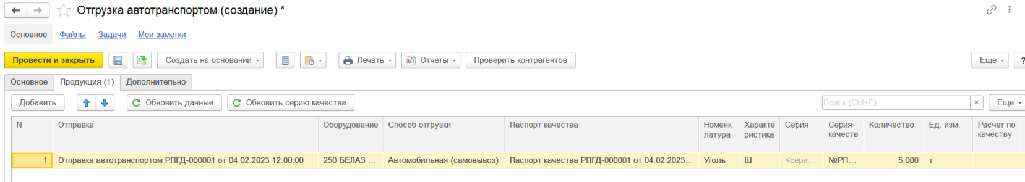

1. Нажать на кнопку *Провести и закрыть*
2. Связанные документы

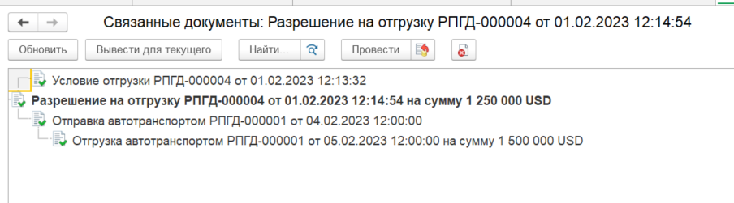

**Результат теста:** документ проведен. Ошибки не обнаружено

**Тест Кейс для документа «Отгрузка автотранспортом» «Склады и отгрузка»**

***Сценарий №3***

**Цель теста:** создать документ «**Отгрузка автотранспортом**»  
**Этапы тестирования:**

1. В разделе «**Отгрузка автотранспортом**» выбрать «**Отгрузки автотранспортом**»



Выбрать необходимый документ в журнале *К оформлению* и нажать кнопку *Создать отгрузку*.

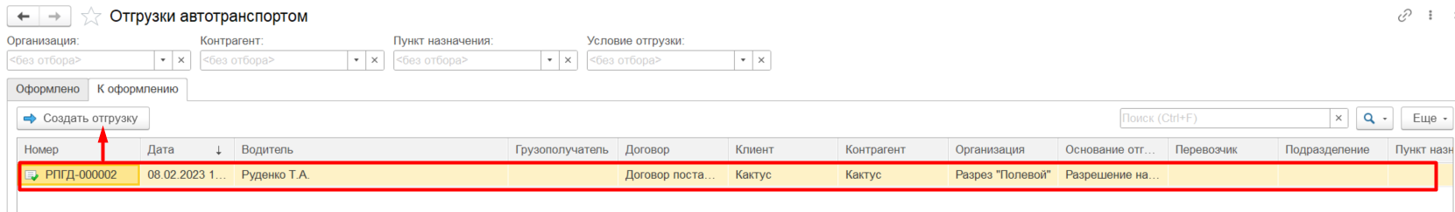

1. Заполнить на вкладке *Основное.* Подтянуть документ «**Условие отгрузки**».

Предложение к рассмотрению: заполнять документ «**Условие отгрузки**» автоматически согласно документу из журнала к оформлению для создания отгрузки.

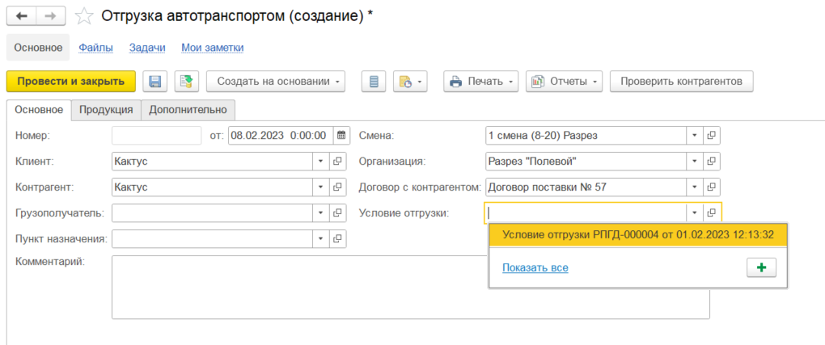

1. На вкладке *Продукция* заполнить данные.

Предложение к рассмотрению: заполнять данные согласно документу из журнала к оформлению для создания отгрузки.

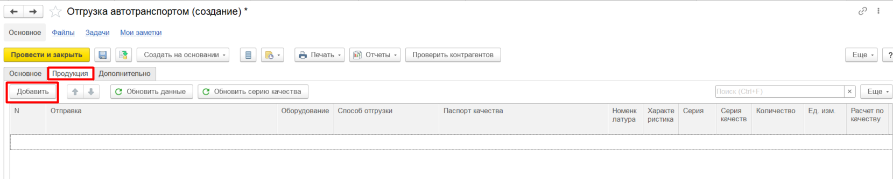

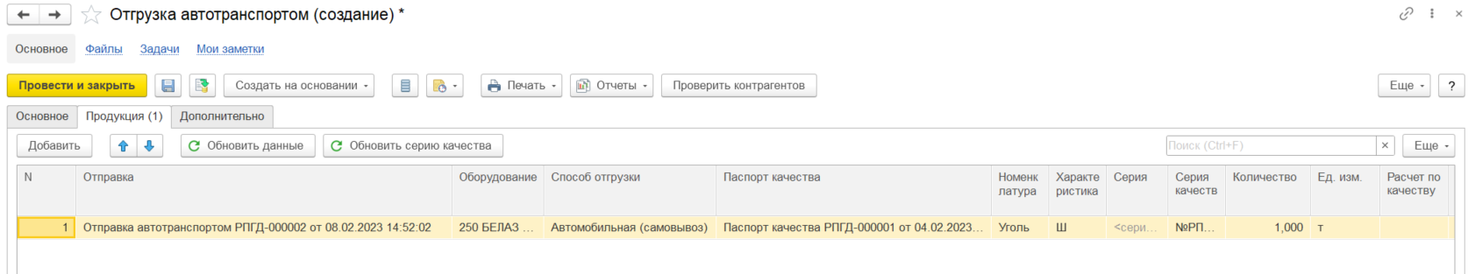

1. Нажать на кнопку *Провести и закрыть.*

Предложение к рассмотрению:

1. На вкладке *Основное* заполнять документ «**Условие отгрузки**» автоматически согласно документу из журнала к оформлению для создания отгрузки.
2. На вкладке *Продукция* заполнять данные согласно документу из журнала к оформлению для создания отгрузки.
3. Связанные документы



**Результат теста:** документ проведен. Ошибки не обнаружено

**Тест Кейс для документа «Корректировка отгрузки продукции автотранспортом» «Склады и отгрузка»**

***Сценарий №4***

**Цель теста:** создать документ «**Корректировка отгрузки продукции автотранспортом**»  
**Этапы тестирования:**

1. В разделе «**Отгрузка автотранспортом**» выбрать «**Корректировка отгрузки продукции автотранспортом**»

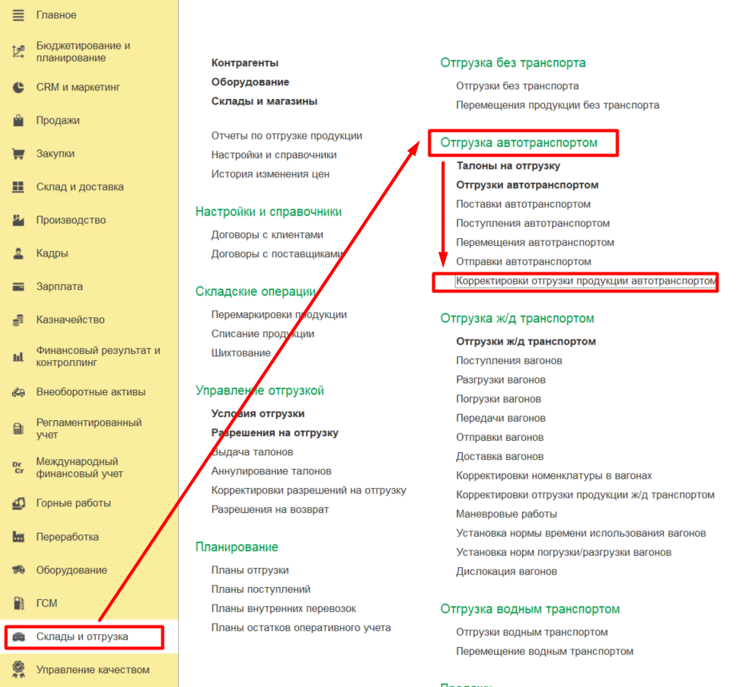

1. Пойдем другим путем – на основании документа «**Отгрузка автотранспортом**»*.*

Выбрать документ «**Отгрузка автотранспортом**» и нажать кнопку *Создать на основании* с командой *Корректировка отгрузки продукции автотранспортом*.

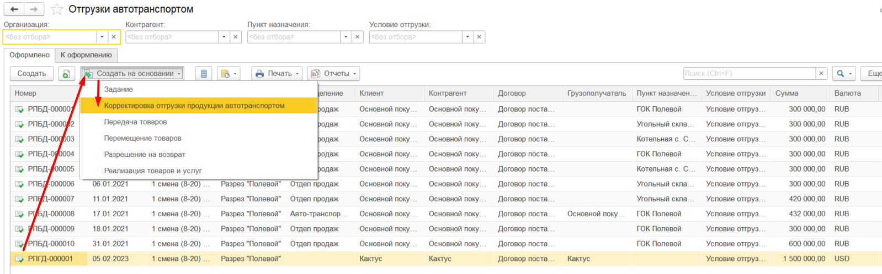

1. Заполнить на вкладке *Основное.*

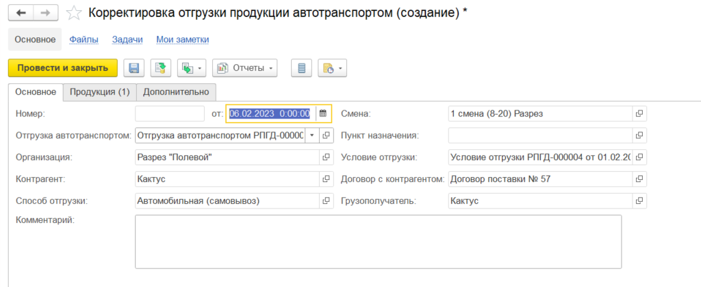

1. На вкладке *Продукция* проверитьзаполненные данные и изменить количество.

Было:

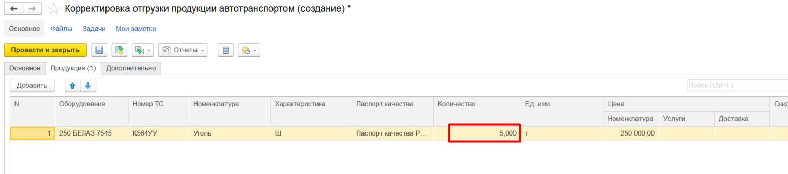

Стало:

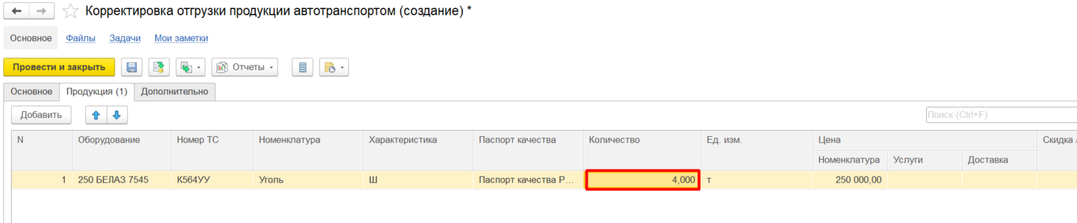

1. Нажать на кнопку *Провести и закрыть.*
2. Проверить движение документа по регистру накопления«**Продукция на складах (оперативный учет)**»

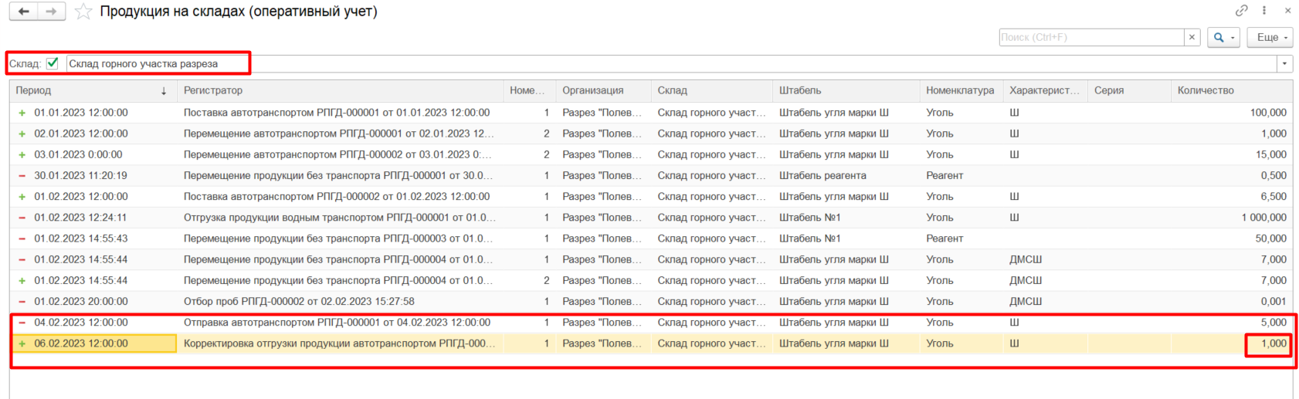

**Результат теста:** документ проведен. Ошибки не обнаружено